LAPORAN
UJI KOMPETENSI KEAHLIAN
PENGEMBANGAN PERANGKAT LUNAK DAN GIM
“WEBSITE PERPUSTAKAAN DIGITAL”



Disusun oleh

Nama Siswa : Arga Cahya Wibowo Daud
Kelas/ Jurusan : XII PPLG
No Ujian : 02-104-037
SMK MUHAMMADIYAH 2 BANTUL
TAHUN PELAJARAN 2026 - 2027

DAFTAR ISI
ENTITY RELATIONSHIP DIAGRAM (ERD) 4
MOCKUP APLIKASI 5
PERPUSTAKAAN DIGITAL 5
1.Tampilan Login 5
2.Tampilan Registrasi 6
3.Dashboard Admin 6
4. Data Buku 7
a.tambah buku 7
5.Data Anggota 8
a.tambah anggota 8
6. Transaksi 9
a. tambah transaksi 9
7.Pengembalian 10
a. riwayat peminjaman 10
8.laporan 11
9.pengaturan 11
10.beranda anggota 12
11.katalog buku 13
12.peminjaman saya 14
13.pengembalian 14
14.history peminjaman 15
15.profil peminjaman 15
MANUAL BOOK 16
PENGGUNAAN APLIKASI PERPUSTAKAAN DIGITAL 16
A. Pendahuluan 16
B.PENGGUNAAN APLIKASI 17
1. TAMPILAN LOGIN 17
2. Dashboard Admin 17
3. Data Buku 18
a. Tambah Buku 18
b. Edit Buku 19
4. Kelola Anggota 19
a. Tambah Anggota 20
b. Edit Anggota 20
5. Transaksi 21
a. Tambah Transaksi 21
b. Edit Transaksi 22
6. Peminjaman Aktif 22
a. Riwayat Peminjaman 23
7. Laporan 23
8. Pengaturan 24
9. Beranda 25
10. Katalog Buku 25
11. Peminjaman Saya 26
12. Pengembalian 26
13. History 27
14. Profile 27

ENTITY RELATIONSHIP DIAGRAM (ERD)

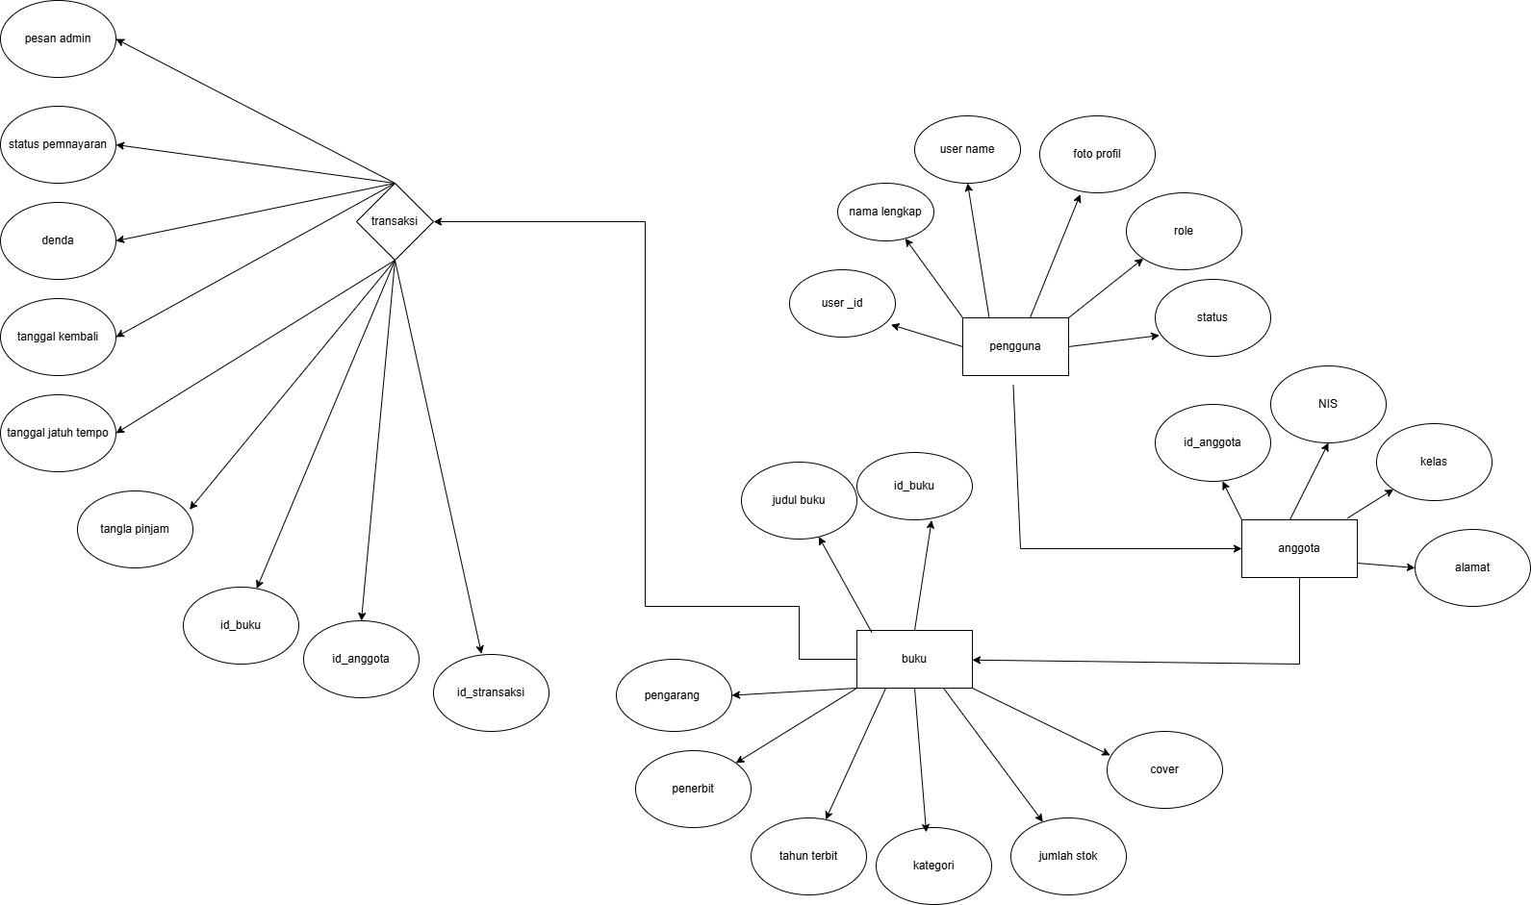

MOCKUP APLIKASI

PERPUSTAKAAN DIGITAL

1.Tampilan Login
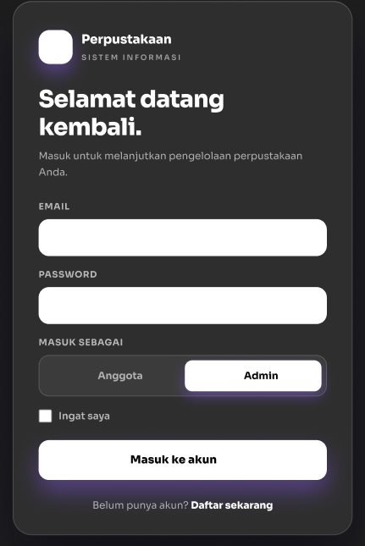

2.Tampilan Registrasi

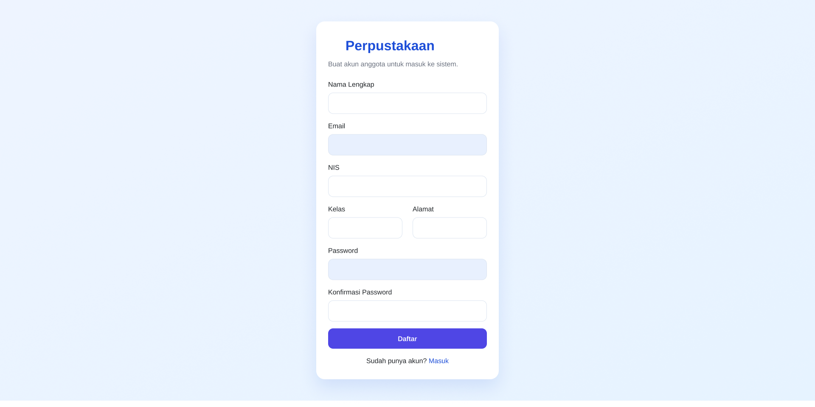

3.Dashboard Admin

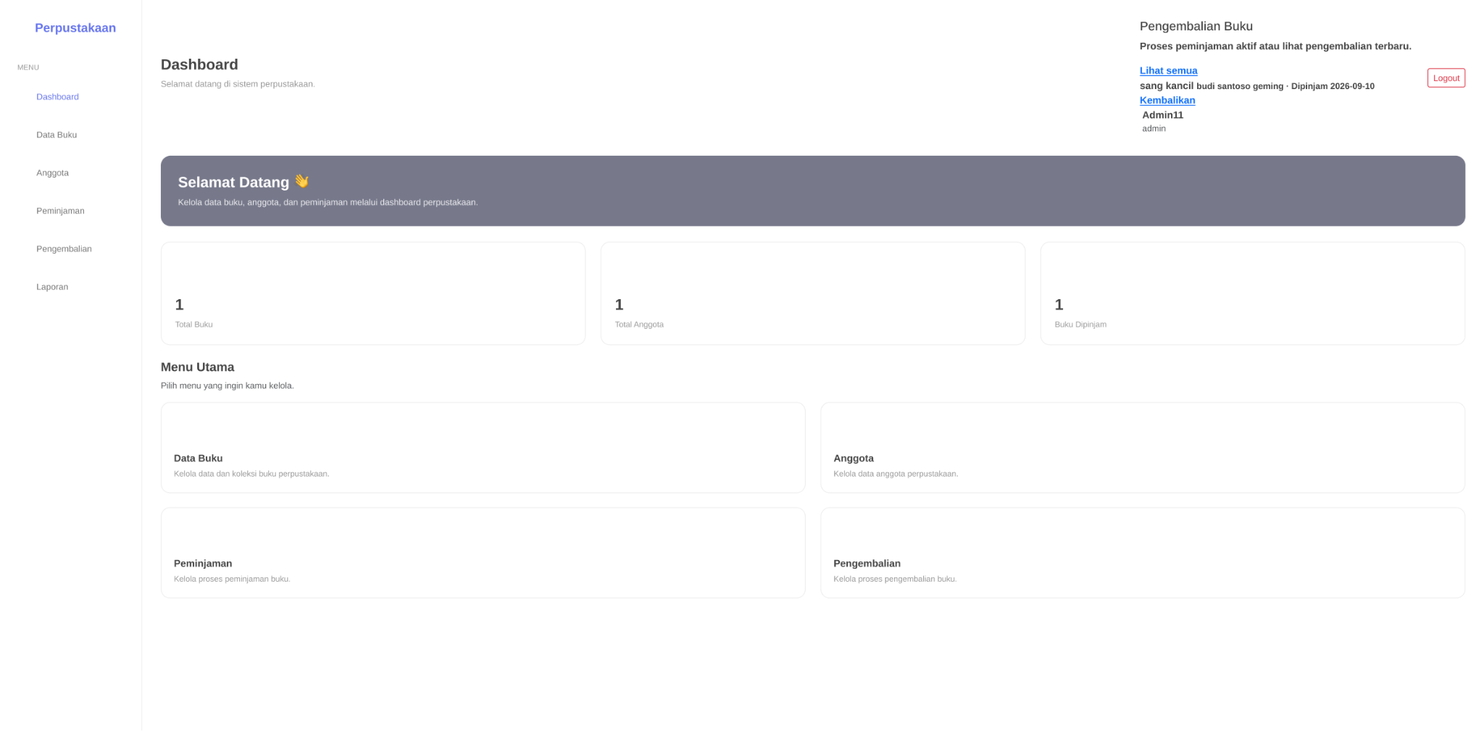

4. Data Buku
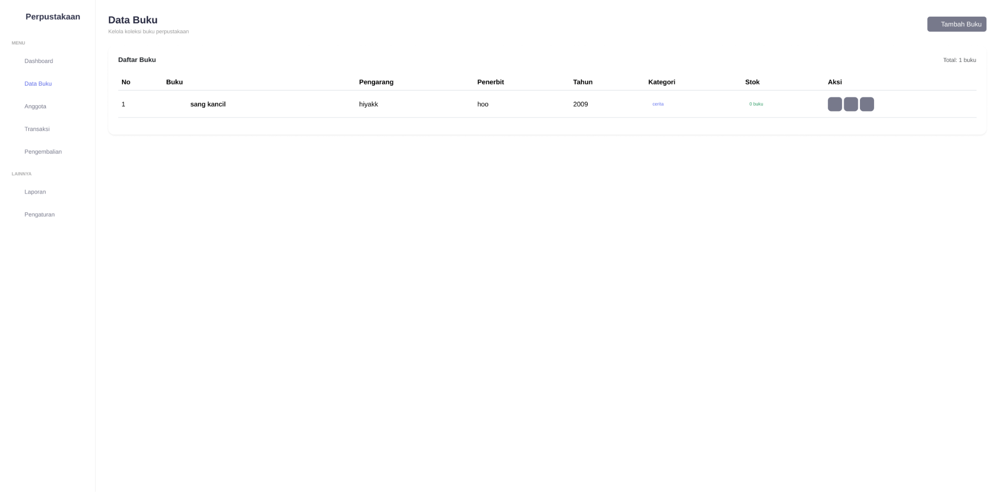

a.tambah buku
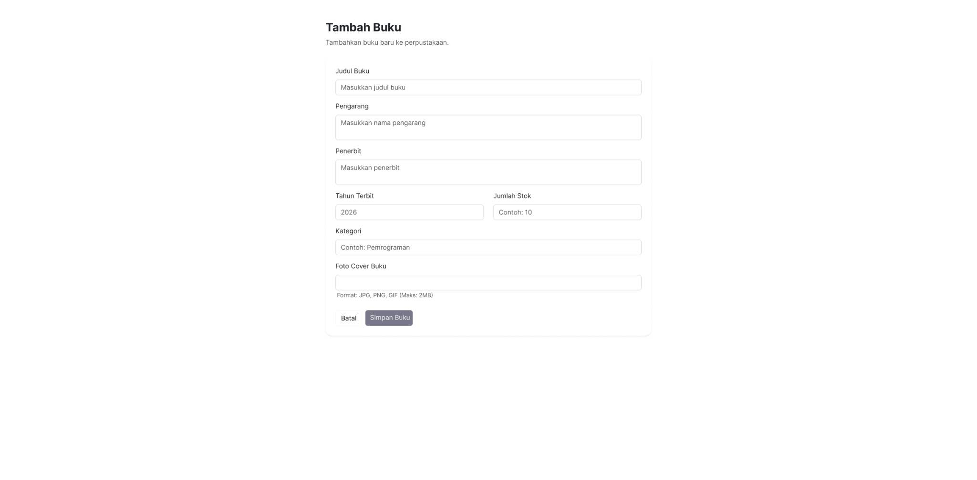

5.Data Anggota

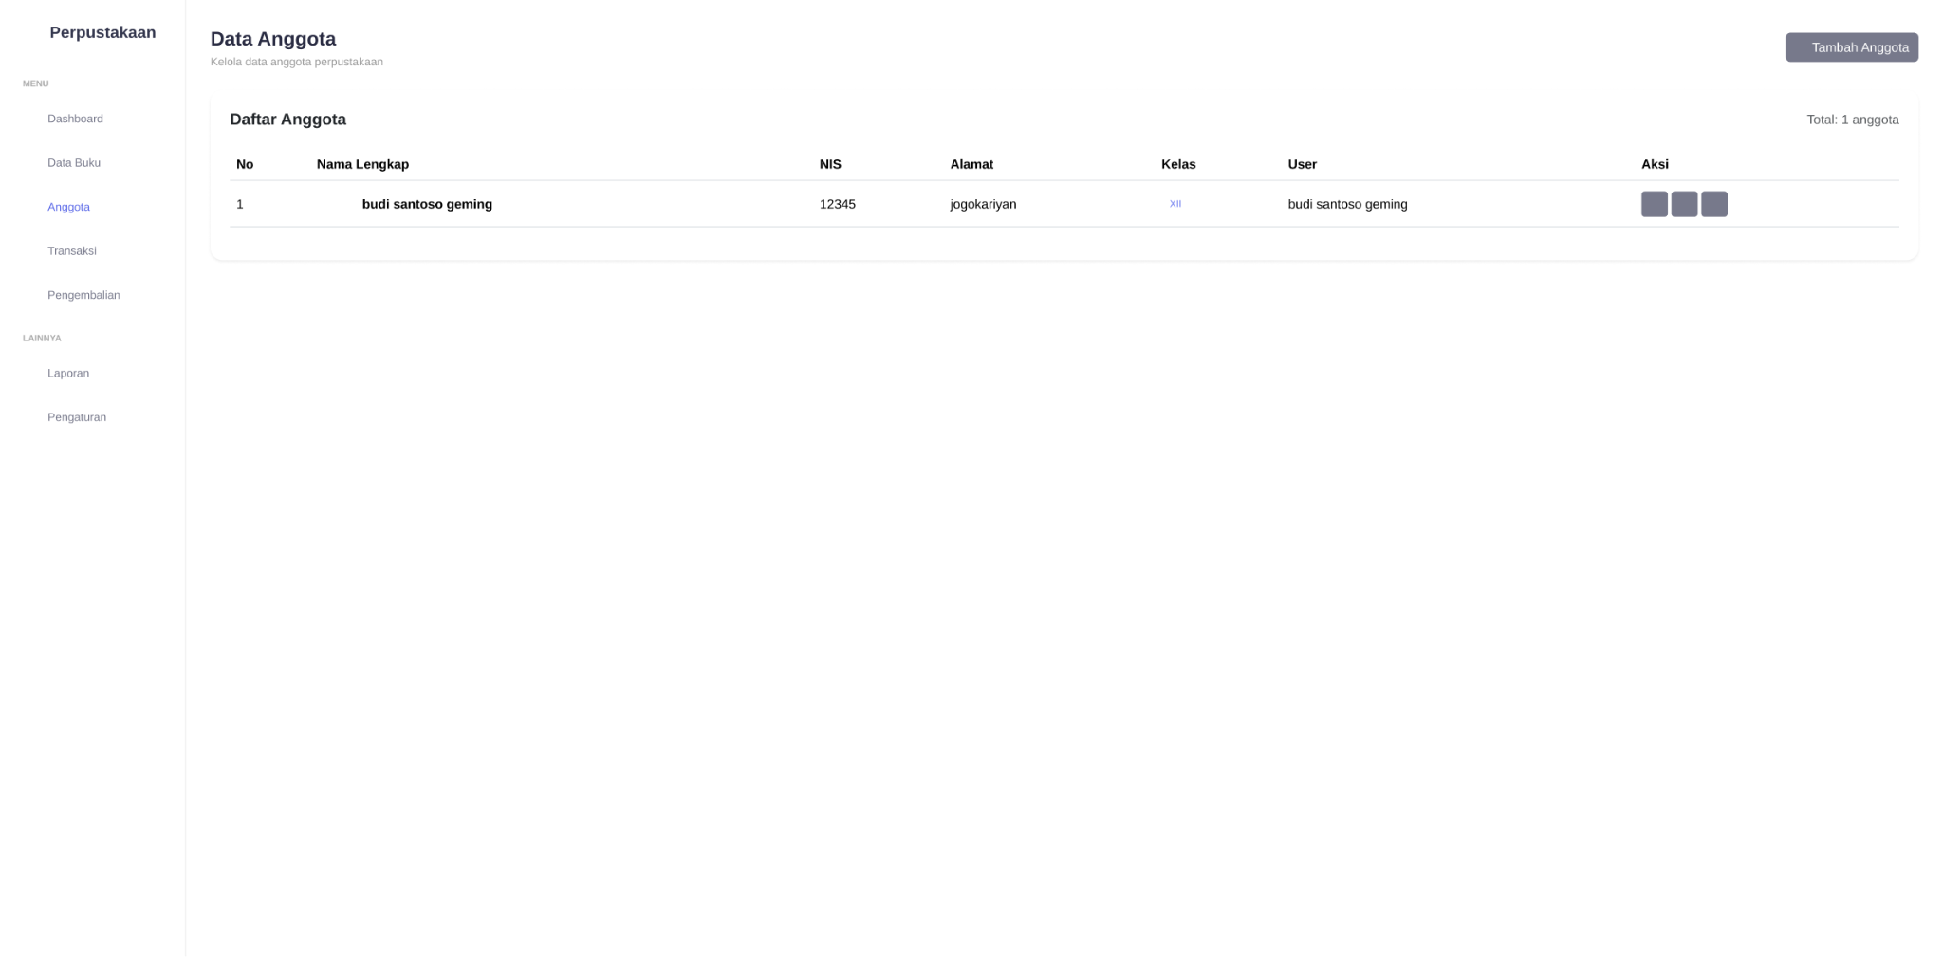

a.tambah anggota
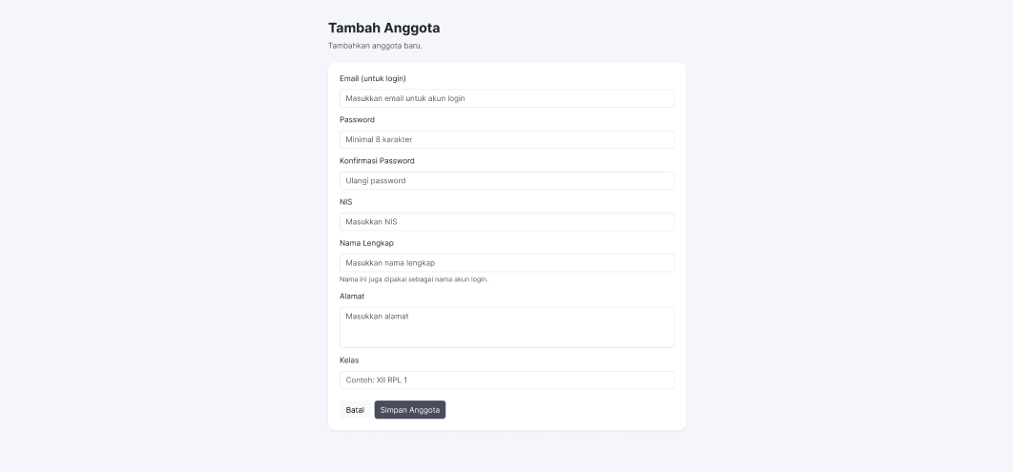

6. Transaksi
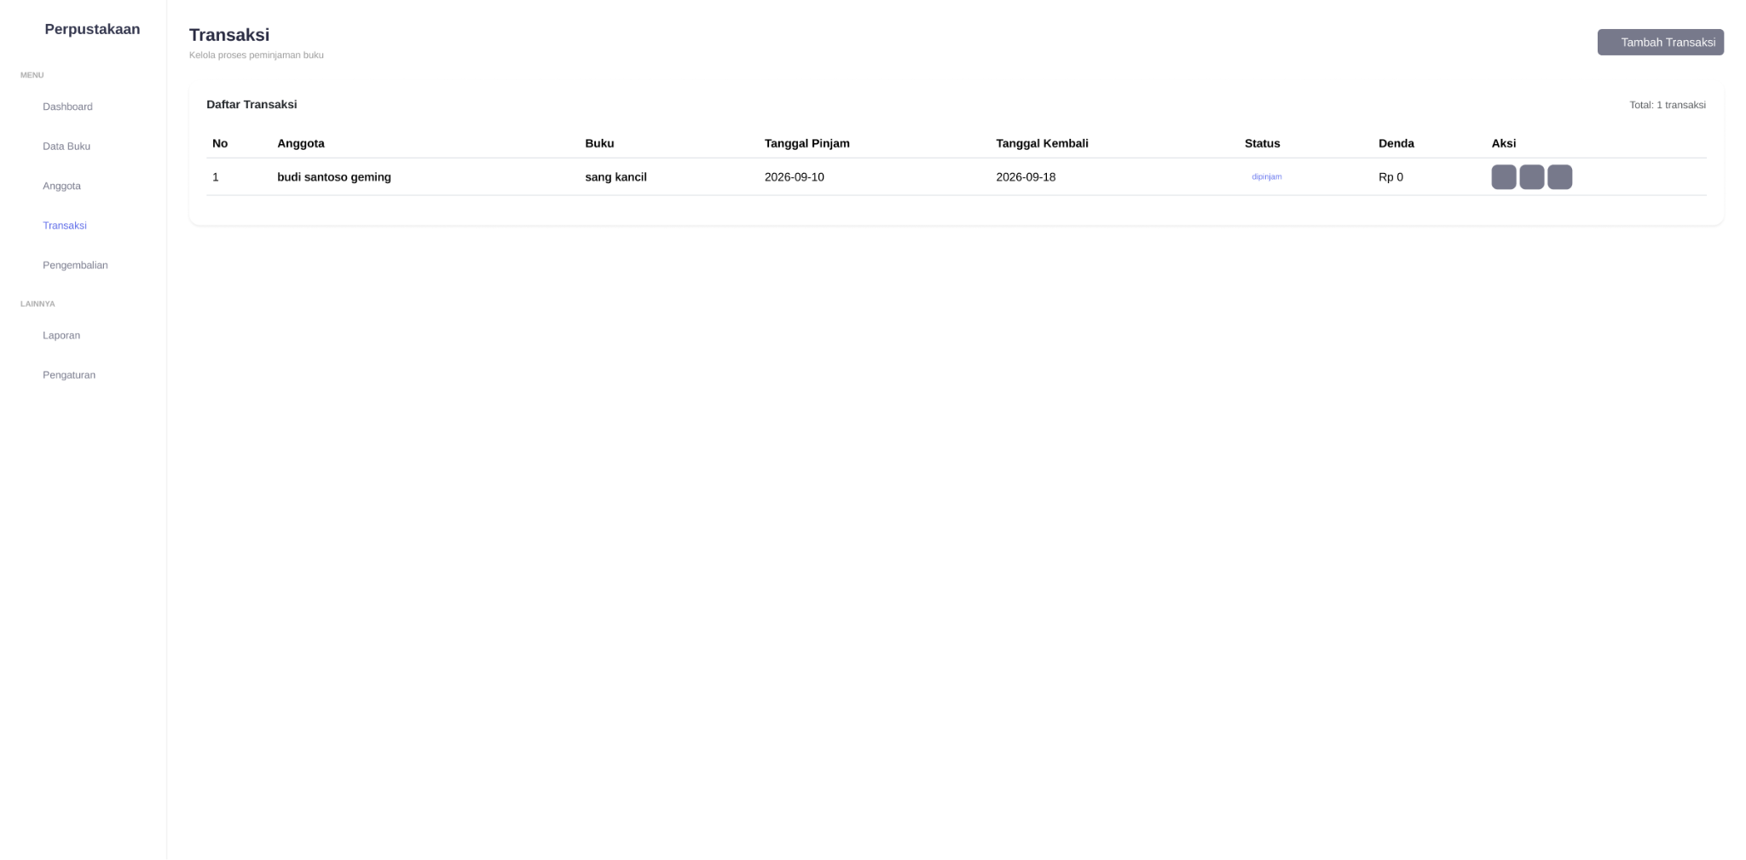

a. tambah transaksi

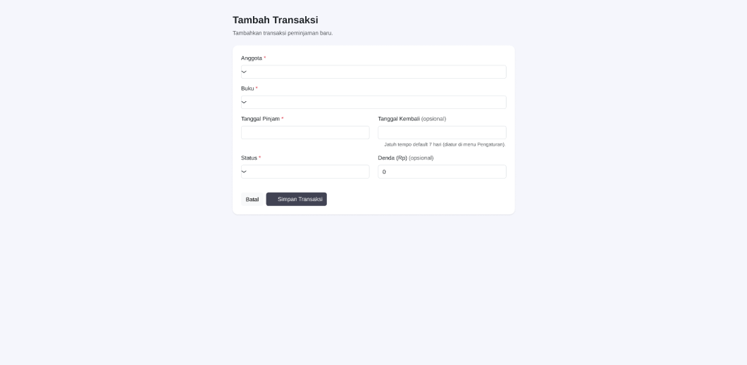

7.Pengembalian
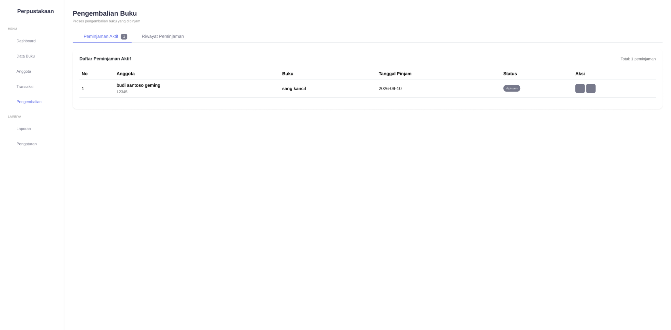

a. riwayat peminjaman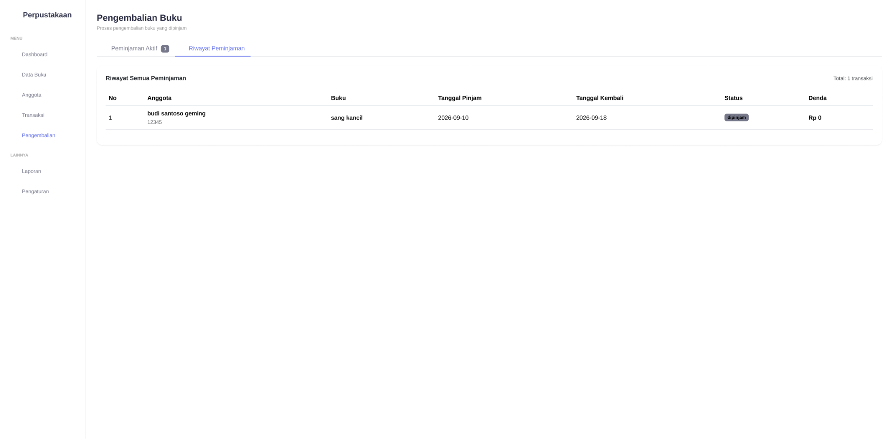

8.laporan
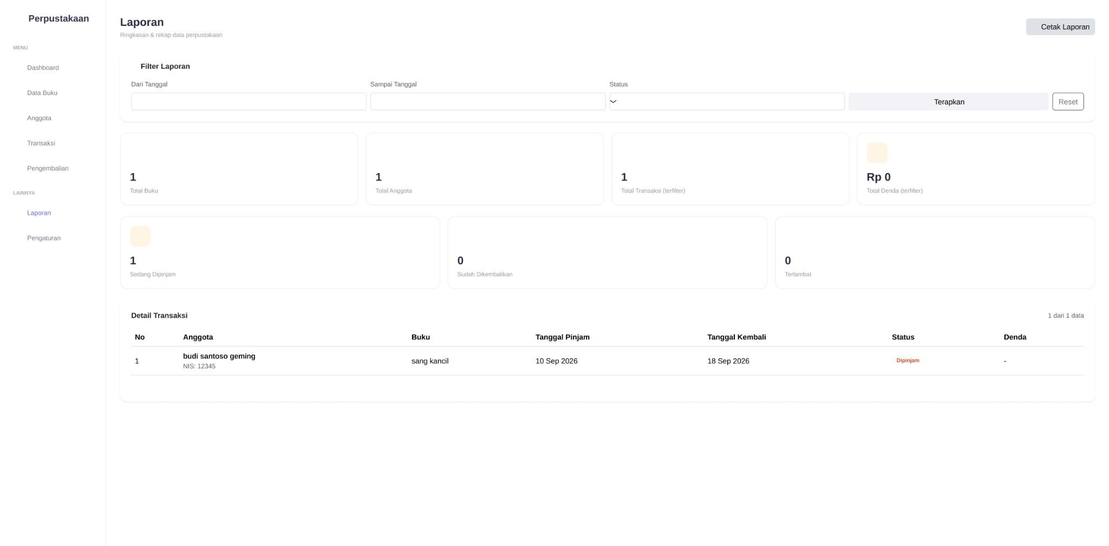

9.pengaturan
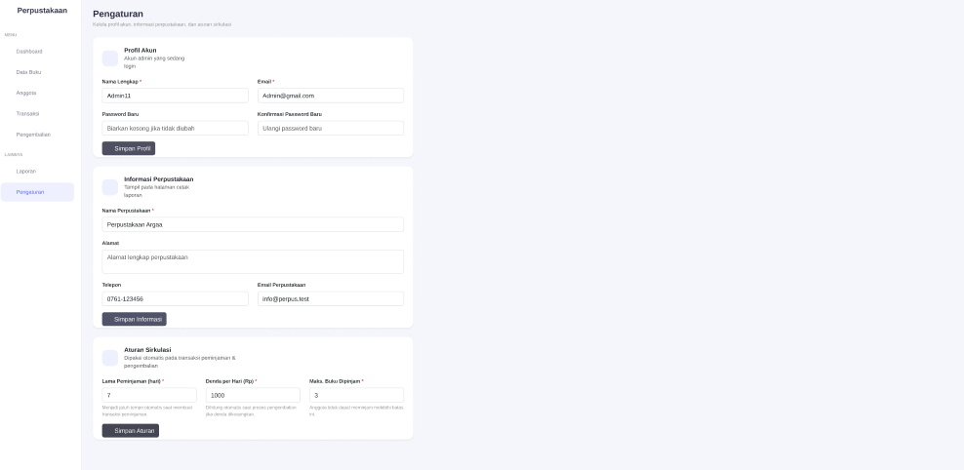

10.beranda anggota
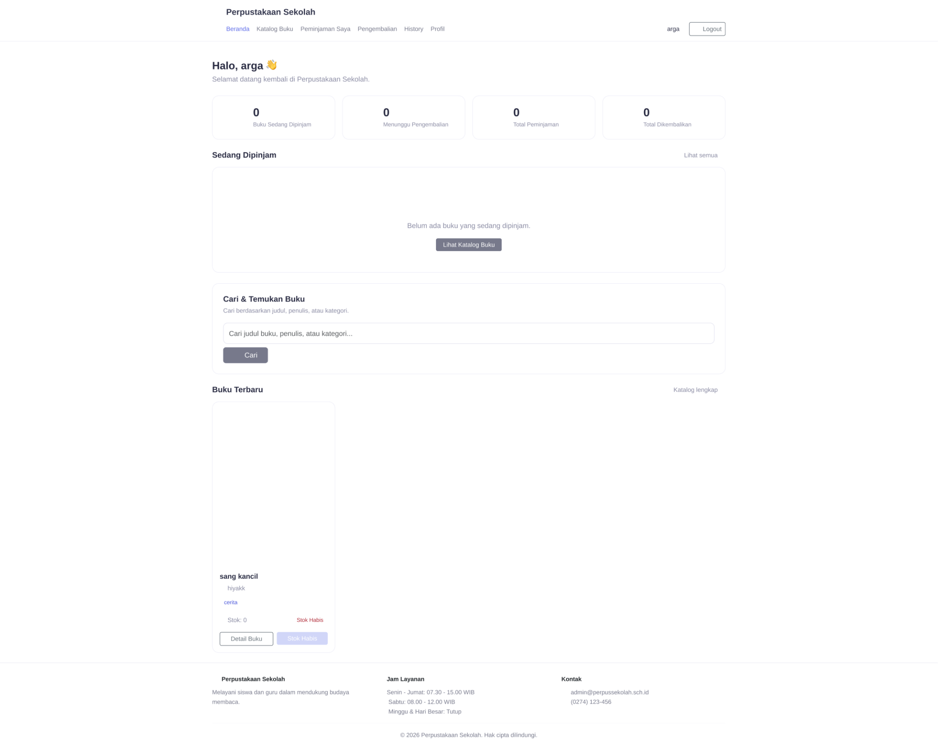

11.katalog buku
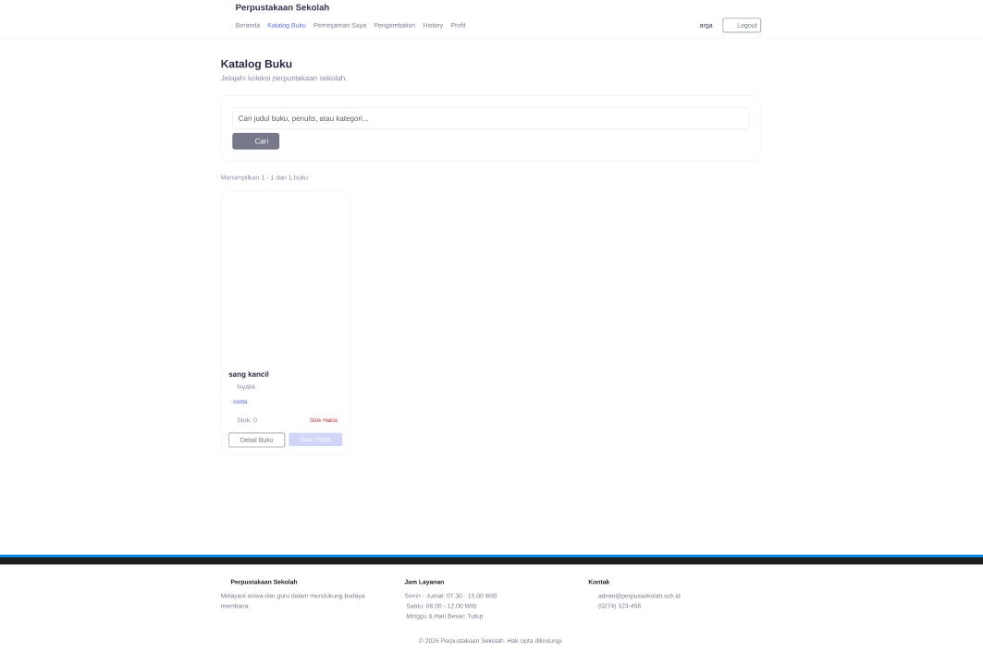

12.peminjaman saya
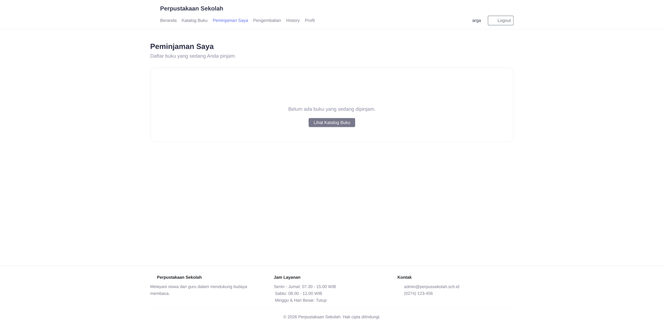

13.pengembalian

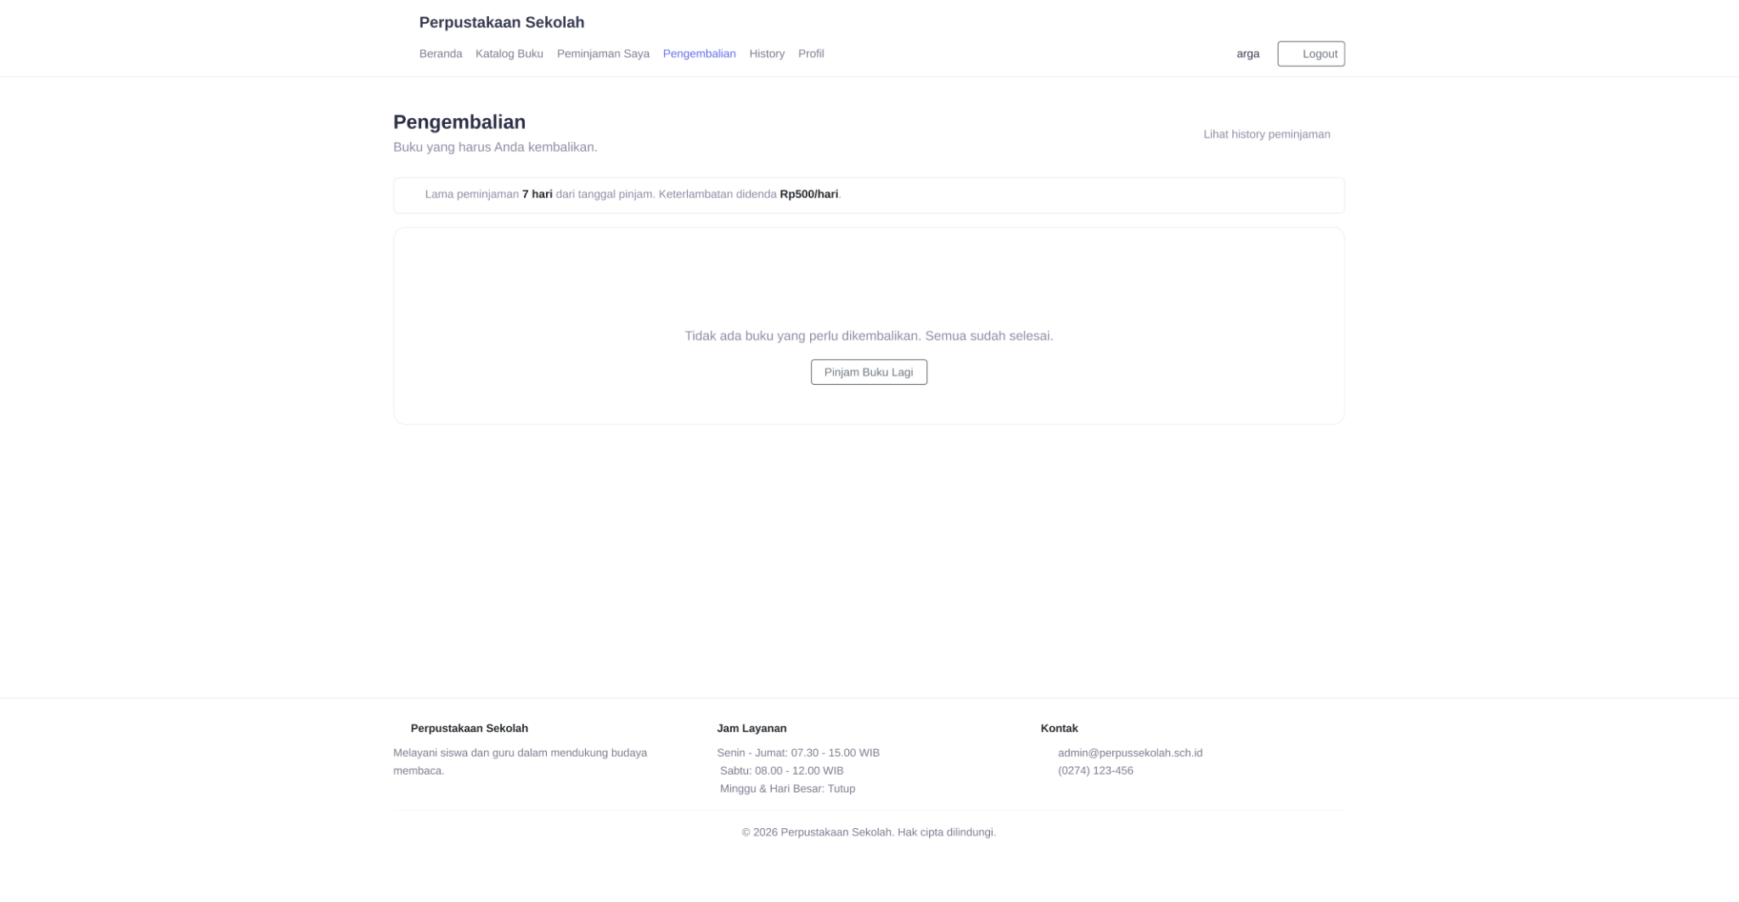

14.history peminjaman
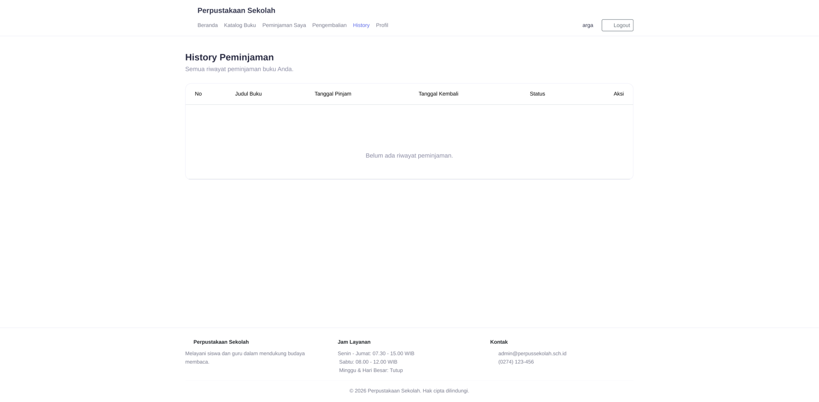

15.profil peminjaman
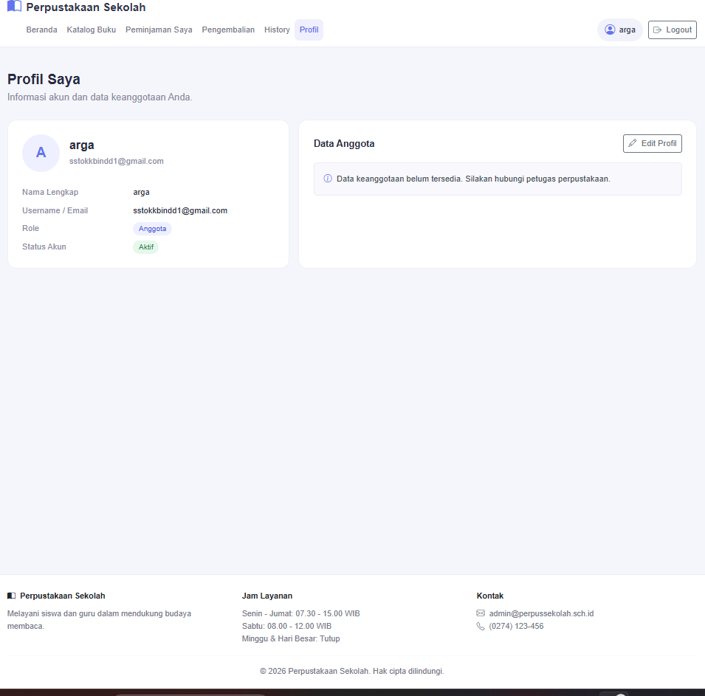

MANUAL BOOK

PENGGUNAAN APLIKASI PERPUSTAKAAN DIGITAL

A. Pendahuluan
Aplikasi Perpustakaan Digital merupakan aplikasi berbasis web yang dibuat untuk membantu pengelolaan perpustakaan menjadi lebih mudah, cepat, dan teratur. Aplikasi ini digunakan untuk mengelola berbagai data dan kegiatan yang terdapat di perpustakaan secara terkomputerisasi.
Aplikasi ini menyediakan beberapa fitur utama, seperti Data Buku, Data Anggota, Transaksi, Peminjaman Aktif, Riwayat Peminjaman, Laporan, dan Pengaturan. Melalui fitur tersebut, Admin dapat mengelola data buku, mencatat anggota, melakukan transaksi peminjaman dan pengembalian, serta melihat riwayat kegiatan perpustakaan.
Pada menu Data Buku, Admin dapat menambah, melihat, mengedit, dan menghapus data buku. Sedangkan menu Anggota digunakan untuk mengelola data anggota perpustakaan. Menu Transaksi digunakan untuk mencatat proses peminjaman dan pengembalian buku.
Fitur Peminjaman Aktif digunakan untuk melihat buku yang masih dipinjam, sedangkan Riwayat Peminjaman digunakan untuk melihat transaksi yang telah dilakukan. Menu Laporan membantu Admin melihat informasi kegiatan perpustakaan, dan menu Pengaturan digunakan untuk mengatur informasi akun maupun aplikasi.

B.PENGGUNAAN APLIKASI

1. TAMPILAN LOGIN
Halaman login digunakan untuk masuk ke dalam aplikasi. Admin perlu memasukkan email atau username dan password yang sudah terdaftar, kemudian menekan tombol Login.
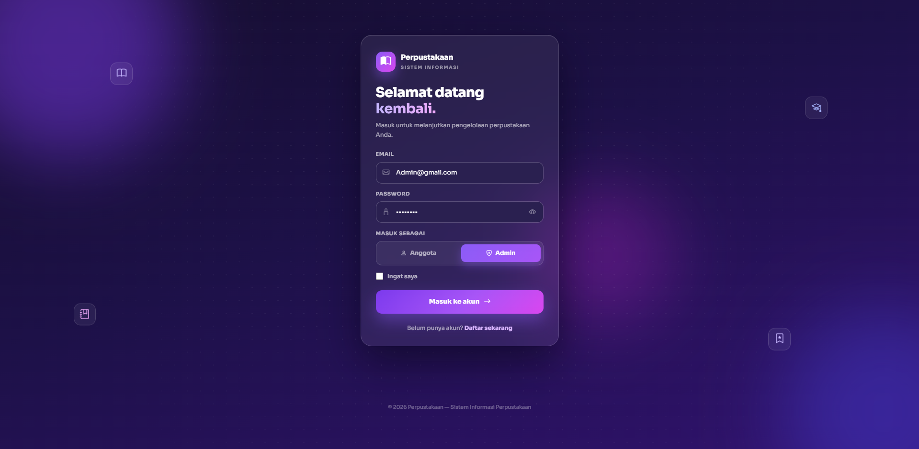

2. Dashboard Admin

Dashboard merupakan halaman utama yang muncul setelah Admin berhasil login. Pada halaman ini terdapat ringkasan informasi seperti jumlah buku, anggota, dan transaksi.
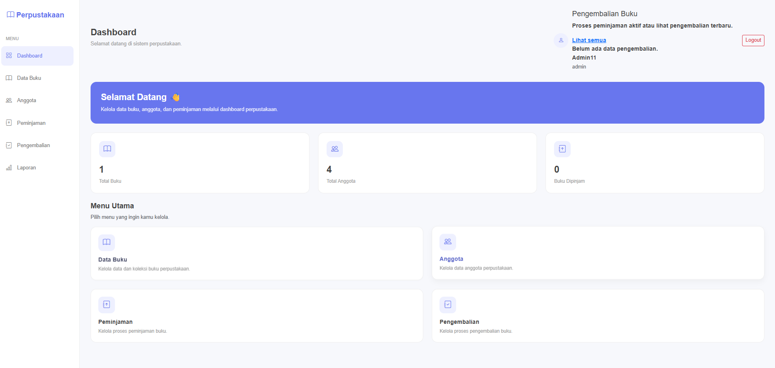

3. Data Buku

Menu Data Buku menampilkan daftar seluruh buku yang tersimpan di dalam sistem. Admin dapat melihat informasi buku serta melakukan penambahan, pengeditan, dan penghapusan data.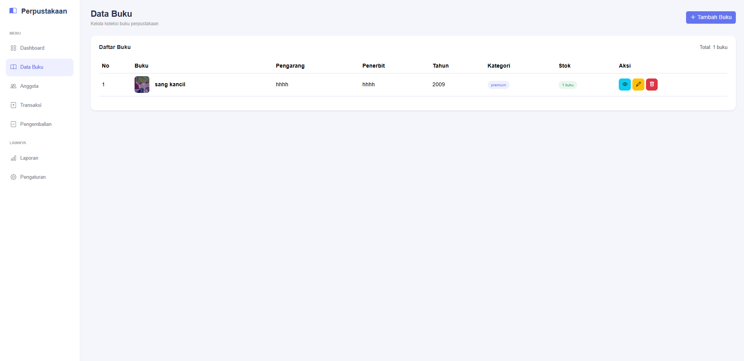

a. Tambah Buku

Fitur Tambah Buku digunakan untuk memasukkan buku baru ke dalam sistem. Admin mengisi data buku yang diperlukan, kemudian menyimpannya agar buku masuk ke dalam daftar.
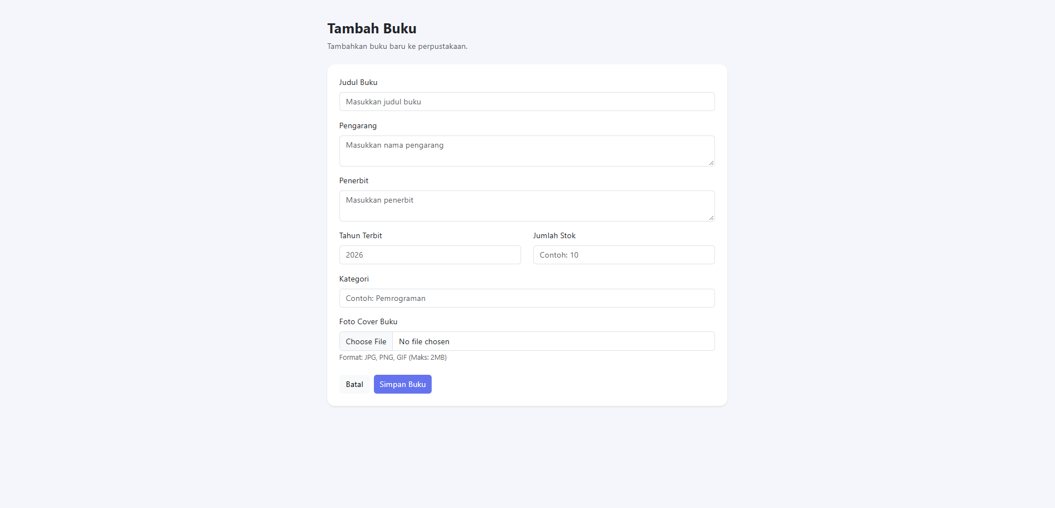

b. Edit Buku

Fitur Edit Buku digunakan untuk memperbaiki atau memperbarui data buku. Admin memilih buku yang ingin diubah, mengedit data yang diperlukan, lalu menyimpannya.
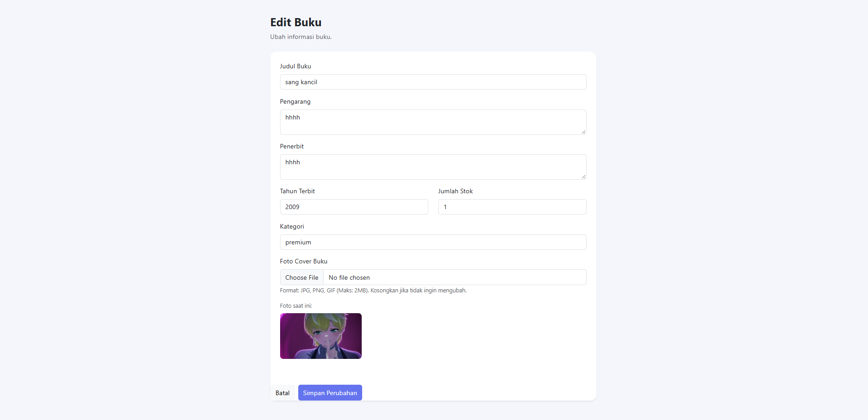

4. Kelola Anggota

Menu Anggota digunakan untuk melihat dan mengelola data anggota perpustakaan. Admin dapat menambahkan, mengubah, maupun menghapus data anggota.
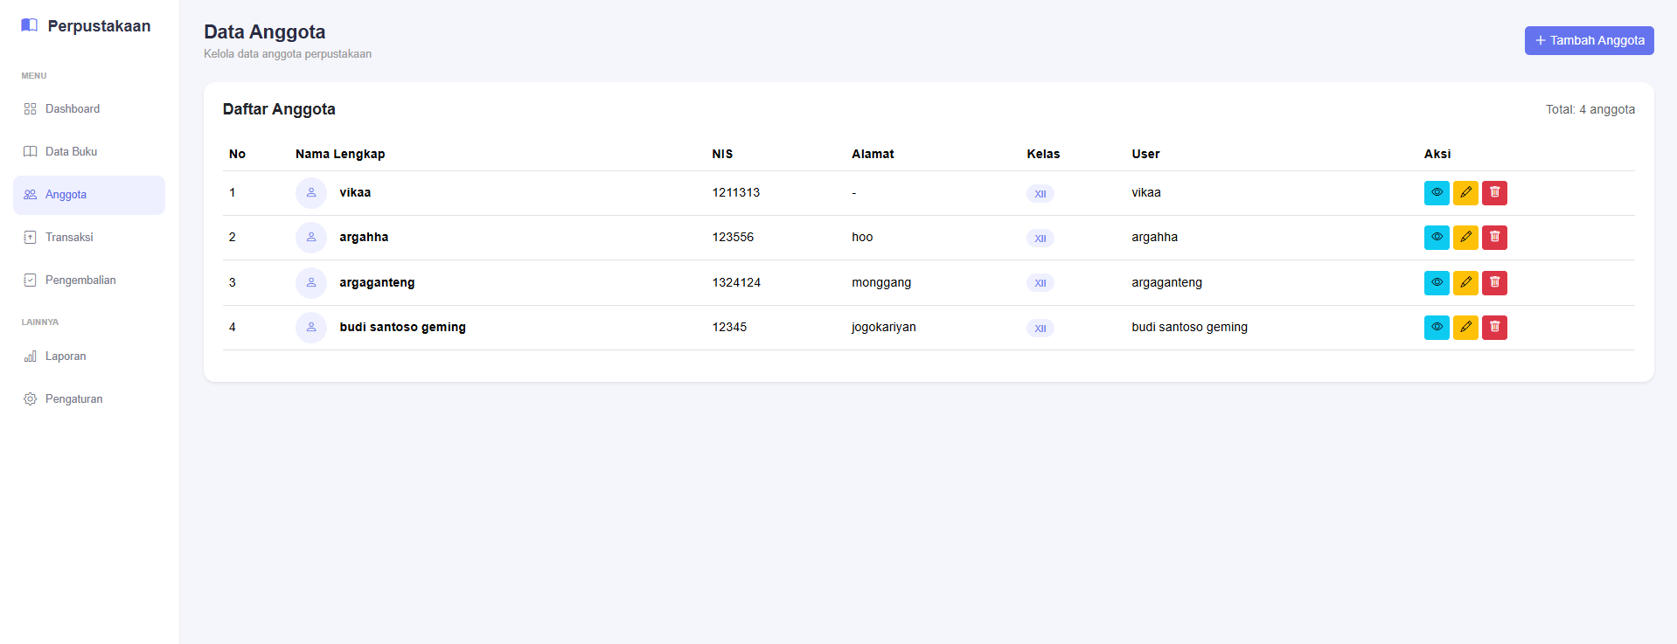

a. Tambah Anggota

Fitur Tambah Anggota digunakan untuk mendaftarkan anggota baru. Admin mengisi data anggota pada formulir yang tersedia kemudian menyimpan data tersebut.
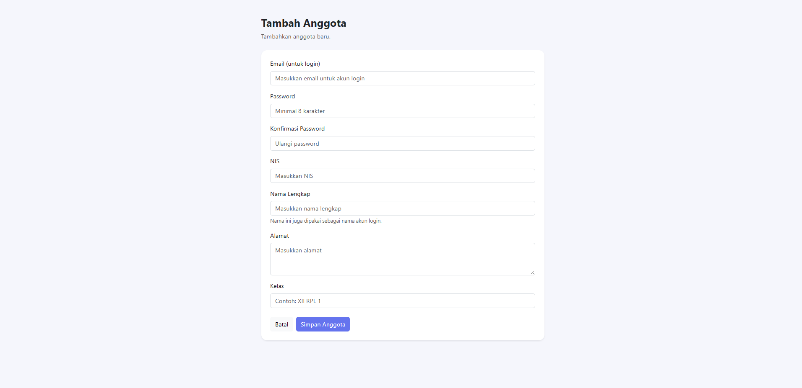

b. Edit Anggota

Fitur Edit Anggota digunakan untuk memperbarui data anggota yang sudah terdaftar. Admin dapat mengubah informasi yang diperlukan kemudian menyimpan perubahannya.
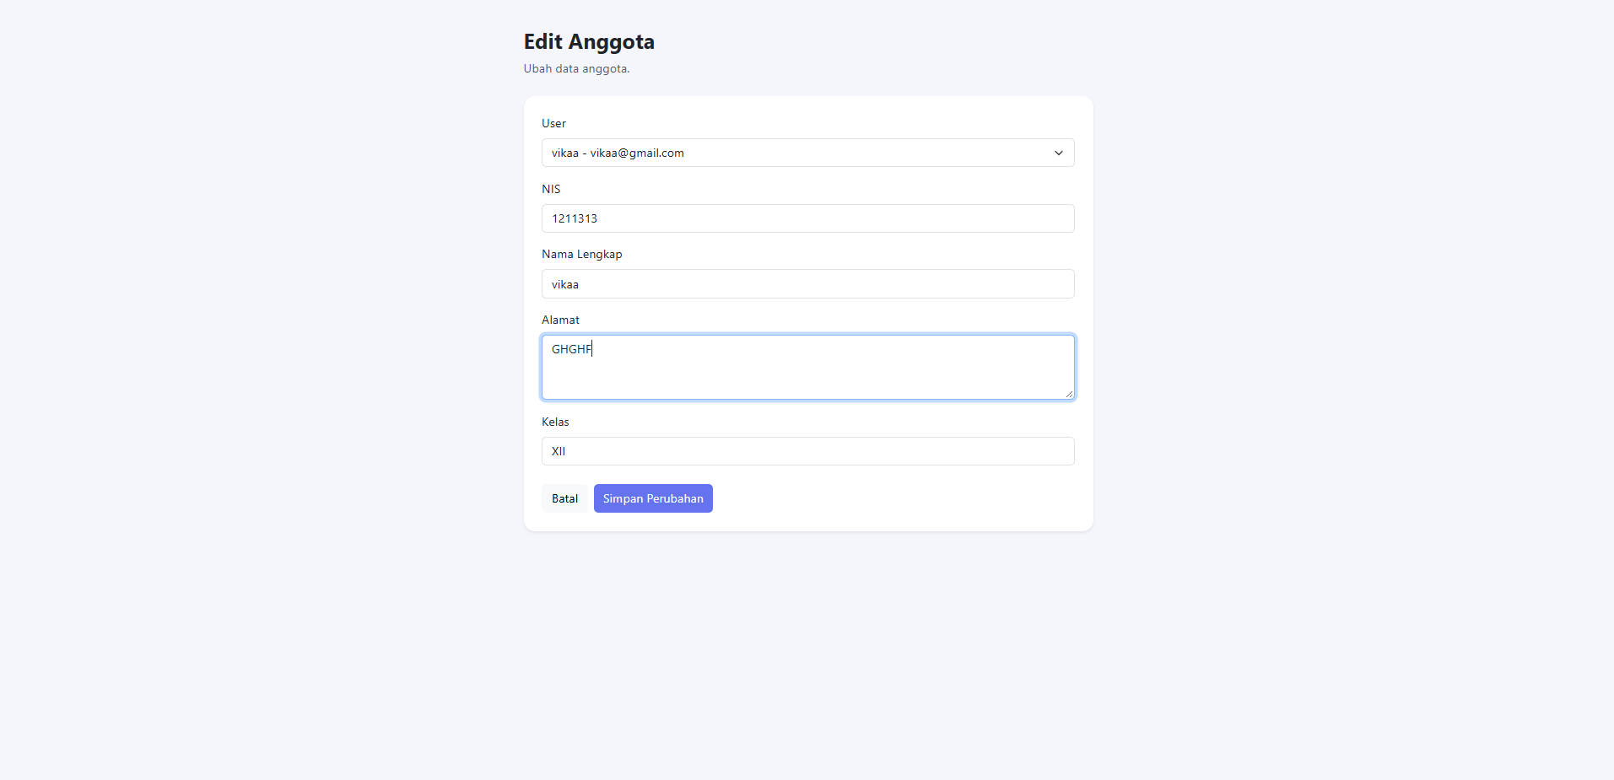

5. Transaksi

Menu Transaksi digunakan untuk mencatat kegiatan peminjaman dan pengembalian buku. Admin dapat melihat informasi anggota, buku, tanggal transaksi, dan status peminjaman.
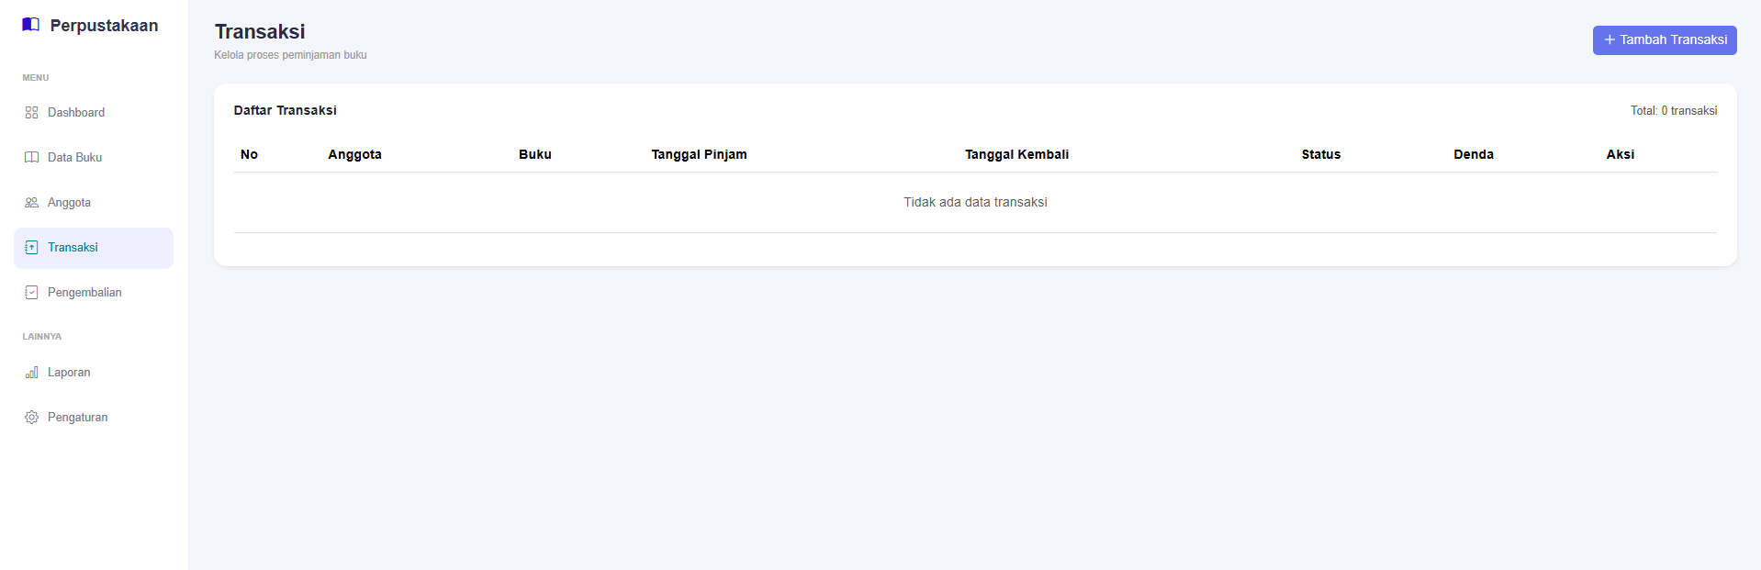

a. Tambah Transaksi

Tambah Transaksi digunakan untuk mencatat peminjaman buku baru. Admin memilih anggota dan buku yang dipinjam, mengisi tanggal peminjaman serta pengembalian, kemudian menyimpan transaksi.
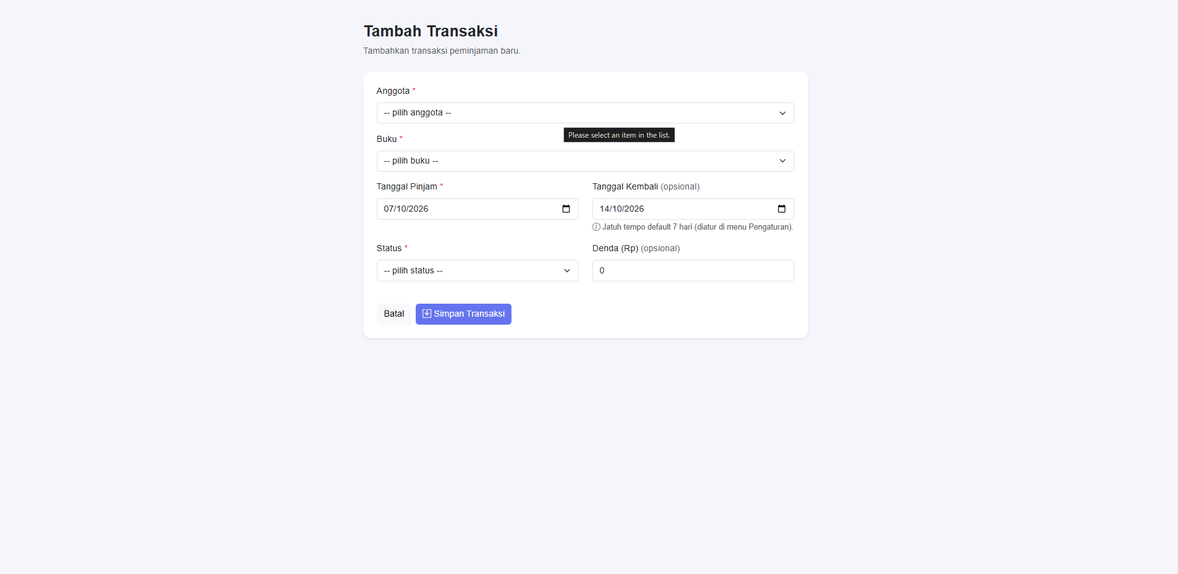

b. Edit Transaksi

Edit Transaksi digunakan jika terdapat kesalahan atau perubahan pada data transaksi. Admin memilih transaksi yang ingin diubah, memperbaiki datanya, lalu menyimpan perubahan.
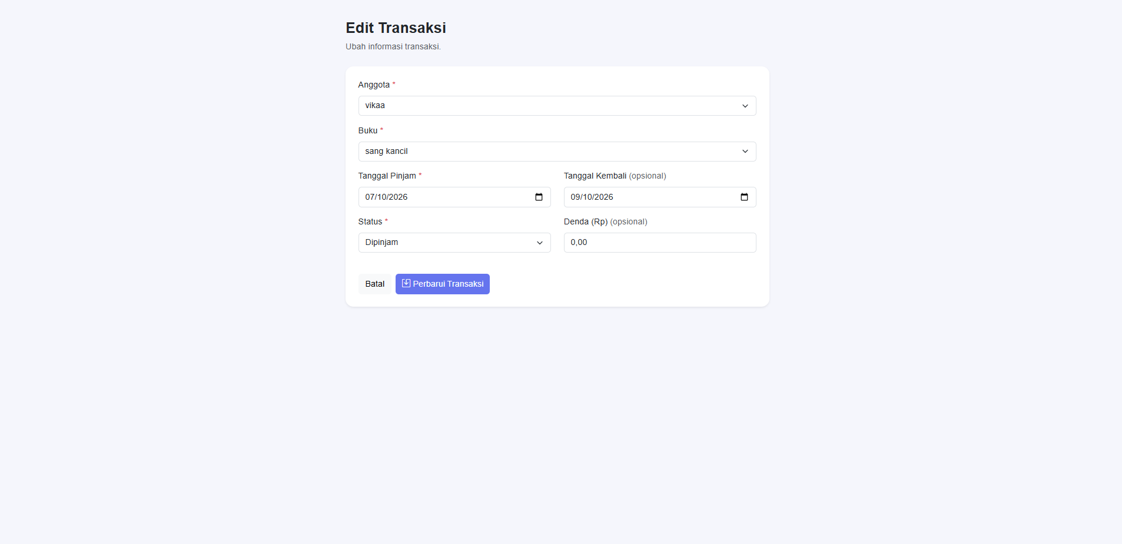

6. Peminjaman Aktif

Halaman Peminjaman Aktif menampilkan buku yang masih dipinjam oleh anggota. Admin dapat melihat informasi peminjam, buku, serta batas waktu pengembalian.
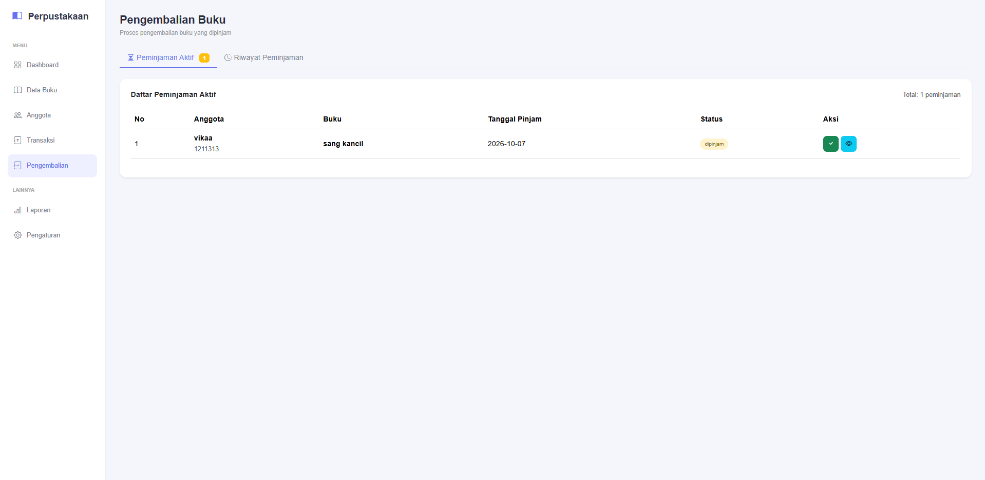

a. Riwayat Peminjaman

Riwayat Peminjaman berisi catatan transaksi yang sudah dilakukan. Admin dapat melihat kembali data buku yang pernah dipinjam beserta informasi peminjam dan tanggal transaksinya.
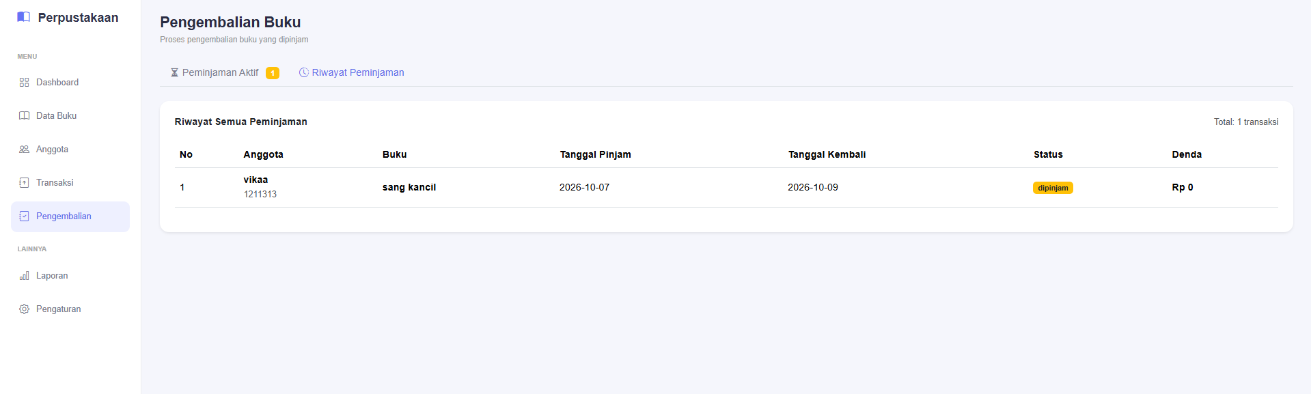

7. Laporan

Menu Laporan digunakan untuk melihat rekap kegiatan perpustakaan. Admin dapat melihat laporan peminjaman, pengembalian, dan statistik sebagai bahan pengecekan data.
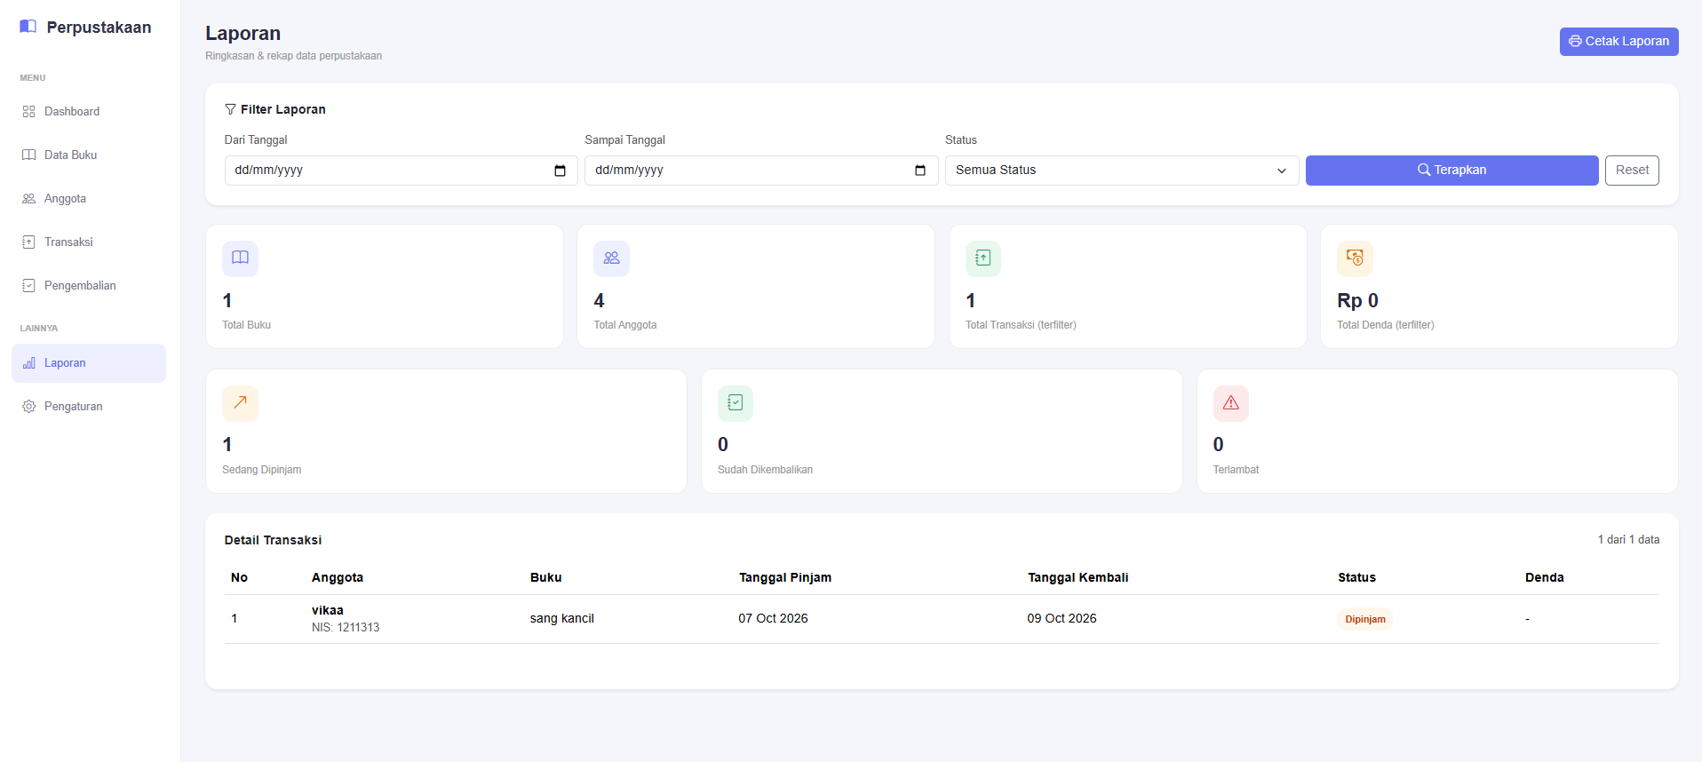

8. Pengaturan

Menu Pengaturan digunakan untuk mengubah informasi perpustakaan yang ditampilkan pada aplikasi. Admin dapat mengatur informasi seperti nama perpustakaan, alamat, nomor kontak, dan jam operasional.
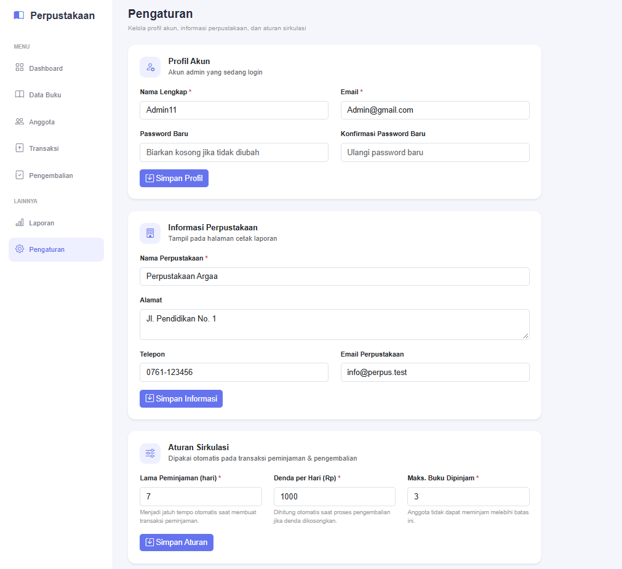

9. Beranda

Halaman Beranda merupakan halaman utama yang muncul setelah User berhasil masuk ke aplikasi. Pada halaman ini User dapat melihat informasi singkat mengenai perpustakaan dan mengakses menu yang tersedia.
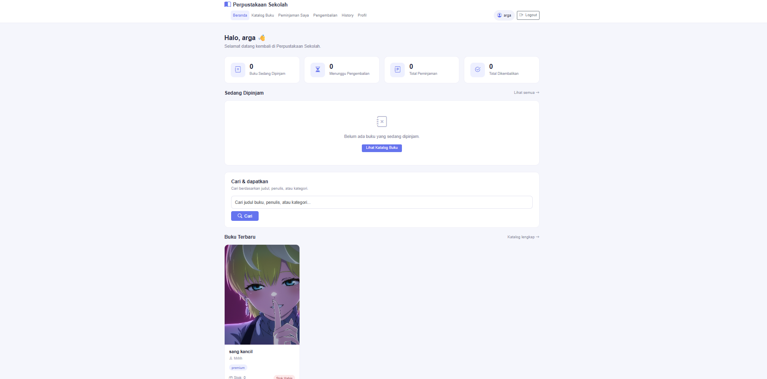

10. Katalog Buku

Menu Katalog Buku digunakan untuk melihat daftar buku yang tersedia di perpustakaan. User dapat melihat informasi buku dan memilih buku yang ingin dipinjam.
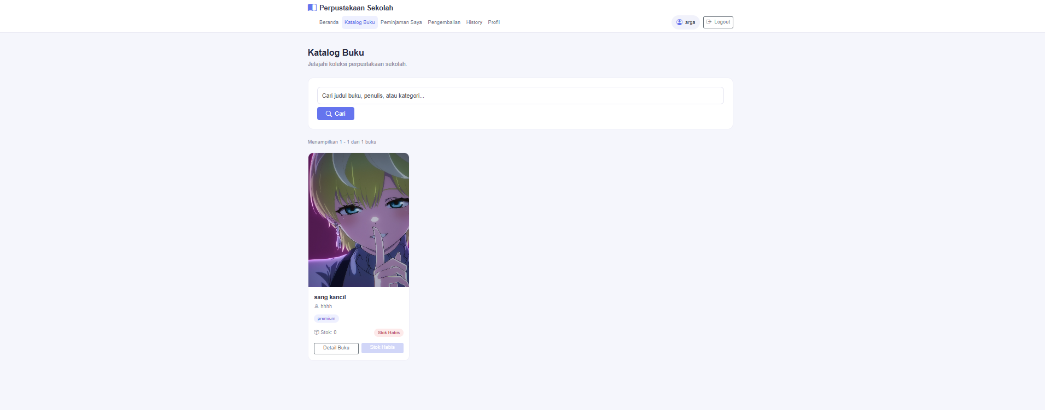

11. Peminjaman Saya

Menu Peminjaman Saya menampilkan daftar buku yang sedang dipinjam oleh User. Informasi yang ditampilkan meliputi buku yang dipinjam dan tanggal pengembaliannya.

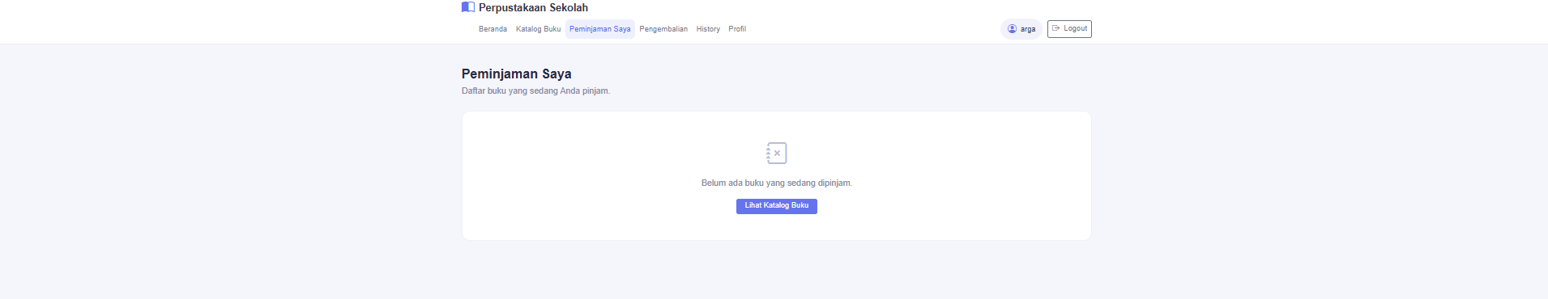

12. Pengembalian

Menu Pengembalian digunakan untuk melihat dan mengelola proses pengembalian buku yang sedang dipinjam. User dapat melihat informasi buku yang harus dikembalikan melalui halaman ini.
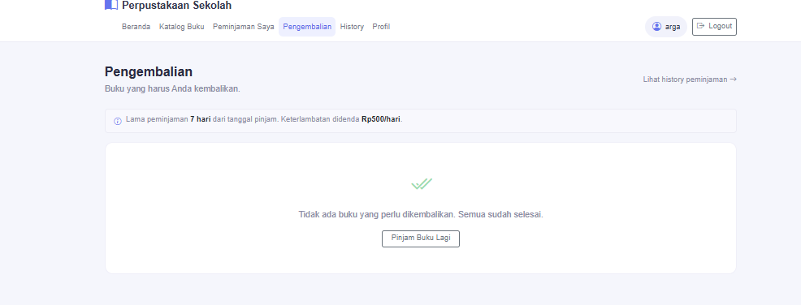

13. History

Menu History berisi riwayat peminjaman yang pernah dilakukan oleh User. User dapat melihat kembali buku yang pernah dipinjam beserta informasi transaksinya.
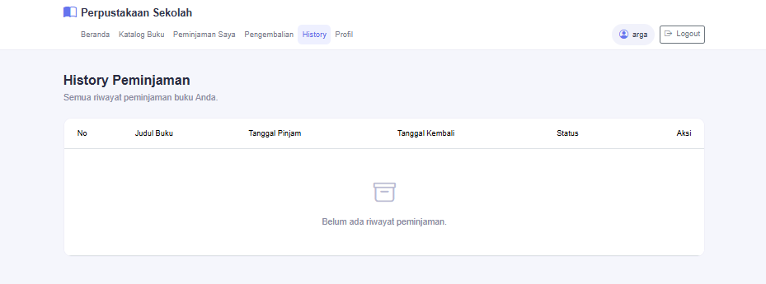

14. Profile

Menu Profile digunakan untuk melihat dan mengubah informasi akun User. User dapat memperbarui data profil dan informasi lain yang tersedia pada halaman tersebut.


